决定美国大选的15个关键时刻：审判、中途退选和暗杀企图......

撰文：Lorenzo Tondo、Chris Michael

编译：善欧巴，本站

这次选举被称为美国历史上最关键的一次，它无疑也是最为动荡的选举之一，现任总统在竞选末期宣布退出竞选，其中一位候选人被判刑犯有罪行，还发生了几起暗杀未遂事件。我们回顾了在两场全球性冲突背景下，这场政治斗争中一些关键时刻的发生，这场斗争关系到美国民主的存亡。

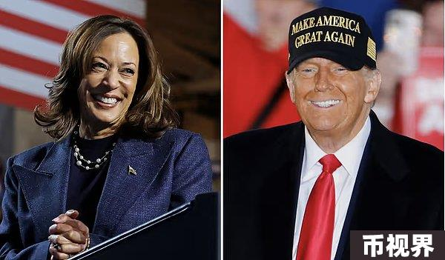

### 1、挑战者

佛罗里达州的极右翼州长罗恩·德桑蒂斯被广泛认为是防止前总统唐纳德·特朗普在第三次连任竞选中成为党内提名候选人的最有可能的共和党候选人。然而，尽管得到了媒体大亨鲁珀特·穆多克的支持，德桑蒂斯在 1 月宣布结束了他的失败竞选，最终支持了特朗普。特朗普的团队曾因德桑蒂斯的饮食习惯而污蔑他为「布丁手指」。德桑蒂斯几乎作为现任候选人参与竞选，但他最后的强劲对手是南卡罗来纳州前州长妮基·黑利，她出乎意料地成为了反特朗普票的代表。质疑特朗普的精神健康和对美国宪法的忠诚，这位前联合国大使赢得了大量支持，并一直坚持到 3 月的超级星期二，最终她宣布退出，特朗普成为 2024 年共和党提名的最后一位主要候选人。

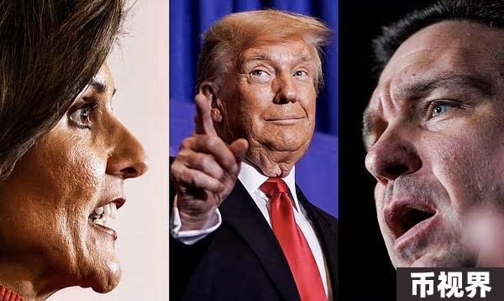

### 2、总统

在美国政治史上，寻求连任的现任总统通常在竞选中占据显著优势。然而，乔·拜登——美国历史上最年长的总统——却逆势而行，因为他的言辞常常令人费解、时常失言，甚至演讲时语无伦次，令人担忧他是否已经年老，无法再次与特朗普对决。然而，几乎没有对手，46 岁的美国总统在民主党初选中全胜，成为 2024 年党的候选人，并誓言尽管年事已高，他依然是击败特朗普的最有能力的竞选人。

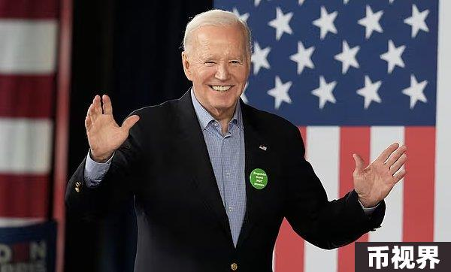

### 3、审判

选举活动的第一次真正震动发生在 5 月 30 日，当时纽约市的 12 名陪审员裁定特朗普成为美国历史上第一位被定罪的前总统。陪审团认为他犯了 34 项罪行，罪名是伪造商业记录，掩盖了向色情女星斯托米·丹尼尔斯支付的 13 万美元封口费，以隐瞒 2016 年大选前的丑闻。特朗普的法律麻烦远不止此：他还面临超过 90 项刑事指控，包括在乔治亚州的勒索指控，指控他合谋推翻 2020 年选举结果，这一案件还标志着一个里程碑：美国总统的第一张拘留照。（该案件后来发生戏剧性转折，起诉检察官范妮·威利斯与她聘请的检察官有染，案件被暂停，等待法官决定是否取消她的资格。）另外，2 月时，一名联邦法官裁定特朗普必须支付 8330 万美元赔偿金给作家 E·简·卡罗尔，后者在特朗普公开否认性侵指控后提起诽谤诉讼，法官认为这一指控「实质属实」。许多其他案件仍处于停滞状态，特朗普继续执行他常用的法律策略：拖延、拖延、再拖延。

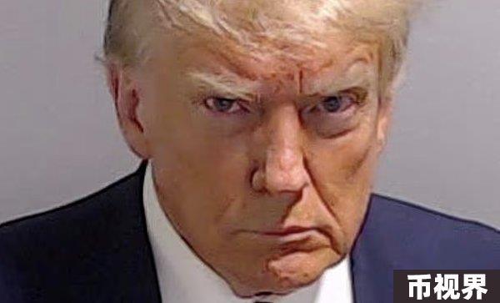

### 4、辩论

拜登在 6 月 27 日乔治亚州亚特兰大举行的第一次总统辩论中的表现，或许是美国历史上最差的一次。他声音沙哑、支支吾吾，几次跌跌撞撞，停顿尴尬，甚至在某些时候还含糊其辞，最后声称：「我们终于击败了 Medicare。」民主党高层和捐款人陷入恐慌，纷纷指责拜登竞选团队和媒体未能充分考虑他显著下降的精神状态。拜登年届 81，是否应该退位的呼声日益高涨，民主党策略师们也开始质疑，是否该换一位年轻的候选人来与特朗普对决。

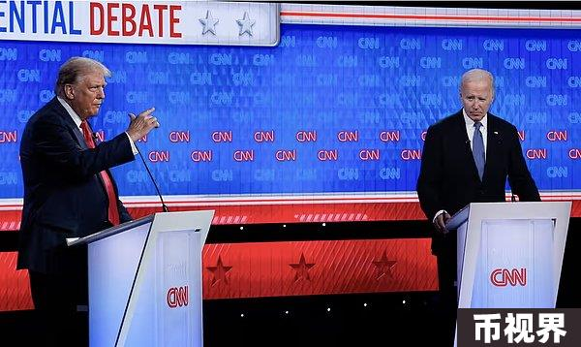

### 5、豁免裁定

7 月 1 日，美国最高法院做出了一个震撼的裁定：特朗普在其总统「职务行为」范围内至少部分享有免受刑事起诉的特权。这一裁定对于特朗普来说是一次重大胜利，它摧毁了特朗普因试图推翻 2020 年选举结果而面临刑事审判的可能性，至少在 2024 年 11 月的新大选之前不可能进行审判。这一裁定也是右翼力量掌控最高法院的最新证明，特朗普通过任命三名极端保守的法官，促成了这一局面。保守派法官们不仅推翻了「罗伊诉韦德案」——这对于反堕胎运动来说是一个伟大的胜利，特朗普为此感到自豪，这一问题在 2022 年中期选举和 2024 年选举中再次成为焦点——而且他们在 5 月引发了更大的争议，因为一张照片显示，支持特朗普「停止窃选」运动的倒挂美国国旗曾在萨缪尔·阿利托法官家门前飘扬。自免疫裁定作出后，特别检察官杰克·史密斯提出了新的起诉书，指控更为简洁。特朗普则回应称，如果自己连任，他将在「两秒钟内」解雇史密斯。

### 6、枪击事件

7 月 13 日，在宾夕法尼亚州巴特勒市的一个竞选集会上，特朗普被 20 岁的托马斯·马修·克鲁克斯用 AR-15 式步枪从附近大楼的屋顶开枪击中右耳。克鲁克斯向特朗普开了八枪，特朗普在安保人员的保护下站立着，举起拳头大喊：「战斗，战斗，战斗！」这一瞬间成为标志性的照片。枪击事件导致一名参与者死亡，另外两人伤势严重；克鲁克斯被安保人员击毙。仅仅九周后，9 月 15 日，特朗普再次成为暗杀目标，这一次发生在他的佛罗里达州西棕榈滩的高尔夫俱乐部，特勤局发现 58 岁的瑞安·韦斯利·鲁斯藏匿在灌木丛中，持有步枪。这些事件不仅引发了特勤局的危机，也为特朗普的连任提供了强有力的号召力：他在巴特勒枪击事件发生后的共和党全国大会上戴着耳罩出场，赢得了热烈的欢迎。

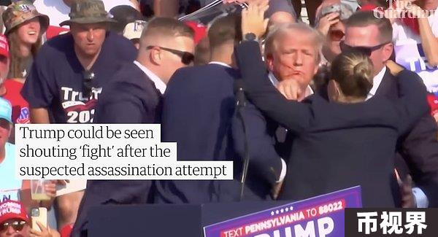

### 7、退选

7 月 21 日下午 1 点 46 分，拜登宣布他将不再寻求连任——结束了几周的激烈猜测以及来自立法者、捐赠人、活动家和选民的巨大压力，大家都对他是否有能力再次击败特朗普产生了疑虑。演员、民主党募款人乔治·克鲁尼的干预起了关键作用：「说出来很残酷，但三周前我与拜登共度时光时，他已经不是那个 2010 年的『大事』拜登了，」他写道。拜登的长期政治盟友、前众议院议长南希·佩洛西也在关键时刻发挥了重要作用，决定让总统的遗产仅限于一个任期，这是她所称的「冷静计算」，旨在为国家着想——她后来告诉《卫报》，自此之后她再未与她的老朋友拜登联系。

### 8、加冕典礼

8 月 23 日，在拜登的全力支持下，副总统卡马拉·哈里斯在芝加哥的舞台上正式接受民主党总统候选人提名，成为第一位领导主要政党的黑人女性。哈里斯宣称，这次选举是美国「开辟新前进道路」的机会，并鼓励选民书写「有史以来最不平凡故事的下一个伟大篇章」。这一举措的影响是立竿见影的：她在不到三个月的时间里筹集了超过 10 亿美元，创下了纪录，并吸引了热烈的人群参加充满活力的集会，她在集会上重点关注生殖权利、对中产阶级的经济援助和维护美国民主。

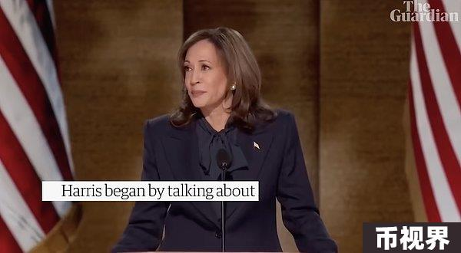

### 9、黑马

罗伯特·F·肯尼迪 Jr.，美国最著名的民主党家族的后裔，他曾在全国民调中一度获得高达 10% 的支持率，宣布退出独立总统竞选。肯尼迪面临了一系列丑闻，包括被指控袭击一名前保姆。他还承认，确实是他在十年前把一只熊尸体丢在中央公园，这一案件曾让纽约人感到困惑。退出竞选后，这位环保活动家转而成为疫苗怀疑论者，并在两方之间摇摆——据报道，他曾在 8 月与哈里斯接触，讨论是否支持她，条件是获得一份工作，后来他选择支持特朗普，特朗普据称承诺给予他对健康机构的控制权。仍在竞选的第三方候选人包括环保主义者吉尔·斯坦（曾在 2012 年和 2016 年代表绿党竞选总统）、进步活动家科内尔·韦斯特和自由党候选人查斯·奥利弗。

### 10、副总统候选人

7 月，俄亥俄州参议员 J·D·范斯正式接受特朗普的提名，成为其副总统候选人——这是范斯立场的剧变，这位畅销回忆录《山乡挽歌》的作者曾自称为「反特朗普者」，并称新上司为「美国的希特勒」。但如果有一句话让 J·D·范斯在历史上被铭记，那就是他对领导民主党人的争议性定义：「一群没有孩子的猫女。」他在 2021 年对福克斯新闻主持人塔克·卡尔森表示。另一方面，哈里斯选择了明尼苏达州州长蒂姆·沃尔兹，这位来自内布拉斯加州乡村的原教师和高中橄榄球教练，在进入政界前曾服役于国民警卫队 24 年。沃尔兹以意外有效地批评共和党而吸引了全国的关注：「这些人真是奇怪。」

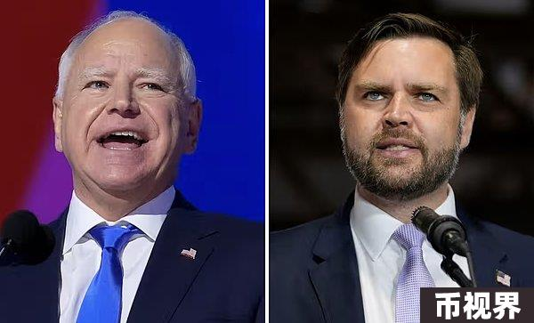

### 11.亿万富翁

这位全球首富正式宣布了大多数人在他收购 Twitter 并将其更名为更极端的 X 之后所怀疑的事情：他是特朗普的不折不扣的啦啦队员。首先是在暗杀企图之后支持特朗普，然后在特朗普集会上手舞足蹈，这位特斯拉、Space X 和其他几家公司的老板以让最活跃的政治亿万富翁都汗颜的热情投入到他众多工作中的最新工作中。马斯克成为了特朗普政策顾问、巨额捐赠者，并且（通过他的美国太平洋联盟竞选团队）成为共和党「地面游戏」的领军人物，该运动旨在让选民去投票。10 月，他还开始每天向登记为选民的宾夕法尼亚州人赠送 100 万美元——导致法官要求他出庭，罪名是经营「非法彩票」。对于那些询问马斯克能从中得到什么的人，观察人士指出，他获得了数十亿美元的联邦合同，特朗普承诺让他参与削弱监管机构。

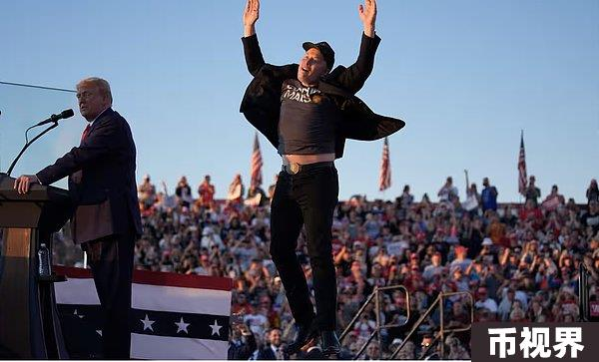

### 12、辩论 2.0

9 月 11 日，哈里斯在他们的第一场辩论中表现优于特朗普，这似乎证明了拜登优雅退出的决定是正确的，也标志着她的命运发生了巨大变化，因为她在民调中略微领先于特朗普——尽管在竞选的剩余时间里，民调基本保持持平。然而，辩论中最吸引眼球的并不是哈里斯的胜利，而是这位前总统关于海地移民的说法：「在斯普林菲尔德，他们在吃狗，」特朗普说。「他们在吃猫。他们吃住在那里的人的宠物。」这句声明很快就被一首流行的歌曲永久传播。这是一个明显的谎言，但很快就被揭穿了。起初它似乎伤害了共和党人，但特朗普和万斯非但没有否认它，反而开始重复它，作为反移民焦点的一部分，竞选活动以此作为其驱动原则，包括承诺进行美国历史上最大规模的驱逐出境。

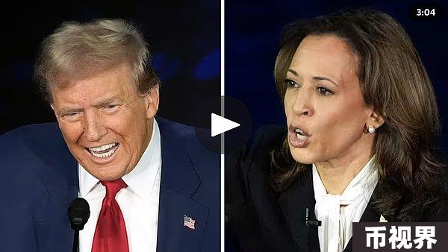

### 13.名人

如果说特朗普可以依赖这位全球首富的支持，那么哈里斯就可以指望其专辑销量最高的艺术家的支持。辩论结束几分钟后，泰勒·斯威夫特在 Instagram 上发布贴文支持哈里斯，鼓励粉丝登记投票，署名「无子女猫女士」，暗指万斯的诽谤。她并不是唯一一个：查莉·xcx 已经在推特上引发了一系列支持哈里斯的网络表情包，她发文说「卡玛拉就是小子」——一种受 21 世纪头十年奢靡锐舞文化启发的生活方式，以及她的热门专辑《小子》的名字——最终，碧昂丝、埃米纳姆（巴拉克·奥巴马在底特律的集会上说唱了他的热门歌曲《Lose Yourself》，这位超级巨星告诉他的家乡要为哈里斯「发声」）和其他数十位流行歌星都支持哈里斯。从罗伯特·德尼罗（Robert De Niro）这样的演员（他在纽约前总统的封口费审判外与特朗普的支持者发生冲突），到漫威《复仇者联盟》电影的演员阵容，再到勒布朗·詹姆斯（LeBron James）这样的运动员（「当我想到我的孩子和我的家人，以及他们将如何成长时，我的选择就很清楚了」），大多数最引人注目的名人代言都给了哈里斯——尽管特朗普可以夸耀他的阵营里有浩克·霍根（Hulk Hogan）、菲尔博士（Dr Phil）和摇滚小子（Kid Rock）。

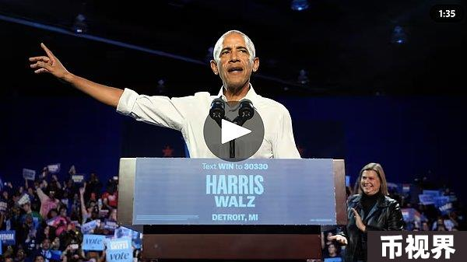

### 14.集会

当特朗普和他的追随者在纽约麦迪逊广场花园举行集会时，愤怒和恶毒的言辞占据了中心位置，集会上特朗普发表了种族主义言论、粗鲁的侮辱和威胁移民的威胁。集会上有近 30 名演讲者，其中一些人发表了一系列针对拉美裔、非裔和犹太公民的种族主义言论。托尼·欣奇克利夫说：「我不知道你们知不知道，现在海中央真的有一座漂浮的垃圾岛。我想它叫波多黎各。」他还发表了其他有争议的言论，包括在谈论西瓜时点名一名黑人。在随后的几个小时里，民主党、名人和两党西班牙裔团体都谴责这些言论「具有冒犯性」和「贬损性」，许多波多黎各裔选民表示他们将转投哈里斯——她可能是摇摆州宾夕法尼亚州的一个关键投票集团。这次活动已经与 1939 年在该体育场举行的臭名昭著的纳粹集会进行了比较，民主党全国委员会在建筑物外部投射图像，重复特朗普前幕僚长「赞扬希特勒」的说法——尽管万斯否认了这种比较，但许多人注意到，直到 2016 年，万斯本人才暗示特朗普可能成为「美国的希特勒」。

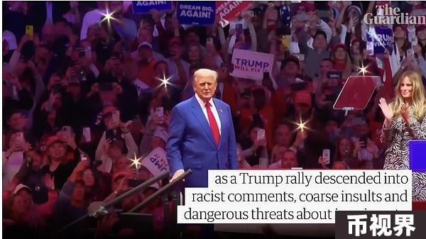

### 15.最后的投球

选举日前的日子总是最疯狂的，2024 年的竞选也不例外，候选人之间互相辱骂，全球数十亿人关注最新民调，但结果显示特朗普和哈里斯都没有明显领先。白宫灯光明亮，哈里斯在华盛顿特区吸引了超过 7.5 万名民众，他们称特朗普是「另一个小暴君」，近四年前他曾站在同一个地方，为了保住权力，他煽动暴徒冲击美国国会大厦。与此同时，特朗普继续抹黑移民，并乘坐垃圾车参加集会，这是攻击民主党的噱头。全国各地的警察局长和治安官都做好了应对针对选举工作人员的潜在暴力行为、投票站的混乱以及选民的骚扰的准备，而毫无根据的选民欺诈指控引发了人们的担忧，即如果特朗普输掉大选，他可能会再次拒绝接受选举结果——而这一次，数百万美国人也会这样做。